电子信息学院

实验报告书

课程名：《软件系统分析与设计技术》
题 目： 实验二、 系统建模
实验类别 【验证、设计、综合】
班 级：
学 号：
姓 名：
组 长：
评语：

实验内容： 优秀[ ] 良好[ ] 合格[ ] 一般[ ] 不合格[ ]
报告格式： 优秀[ ] 良好[ ] 合格[ ] 一般[ ] 不合格[ ]
实验态度： 优秀[ ] 良好[ ] 合格[ ] 一般[ ] 不合格[ ]
实验结果： 优秀[ ] 良好[ ] 合格[ ] 一般[ ] 不合格[ ]
课题纪律： 优秀[ ] 良好[ ] 合格[ ] 一般[ ] 不合格[ ]

成绩： 指导教师： 杨志和

批阅时间： 年 月 日

实验二、 系统建模
- 实验内容或题目
基于课程实验小组及项目题目，完成软件项目的系统建模
2、实验目的与要求
熟悉UML可视化建模工具与环境，掌握利用Rational rose或者MS VISIO进行建模的步骤。
UML定义了9种不同类型的图，把它们有机地结合起来就可以描述系统的所有视图。用例图 Use case diagram对象图 Object diagram类图 Class diagram序列图 Sequence diagram协作图 Collaboration diagram状态图 Statechart diagram活动图 Activity diagram组件图 Component diagram配置图 Deployment diagram
通过本实验的学习，使学生认识到用例图对整个系统建模过程的重要性，能根据系统的功能需求，分析系统的用例组成；确定用例图中的参与者，参与者与用例之间的关系以及用例与用例之间的关系；使用建模工具绘制用例图。
- 实验结果

图书 管理系统的用例模型
(1) 确定系统涉及的内容
图书管理系统用于对书籍的借阅以及对读者信息进行统一的管理，凡是有关这些操作的内容都属于系统的范围。
- 读者：
- 借书
- 还书
- 书籍预定
- 图书管理员：
- 书籍借出处理
- 书籍归还处理
- 预定信息处理
- 系统管理员：
- 增加书目
- 删除或更新书目
- 增加书籍
- 减少书籍
- 增加读者账户信息
- 删除或更新读者账户信息
- 书籍信息查询
- 读者信息查询
(2) 确定系统的参与者
对参与者的确定，需要分析系统涉及的问题领域，明确系统运行的主要任务。分析使用该系统主要功能部分的是哪些人。谁将需要该系统的支持以完成其工作。系统的管理者与维护者。
根据图书管理系统的需求分析得出，系统的参与者主要有以下3类：
- 读者（借阅者）
- 图书管理员
- 图书管理系统维护者
(3) 确定系统用例
用例是系统参与者与系统在交互过程中所需要完成的事务。识别用例的最好办法就是从分析系统的参与者开始，考虑每个参与者是如何使用系统的。由于系统存在借阅者、图书管理员、系统维护人员3个参与者，所以在识别用例的过程中，可以将系统分为3个用例图分别考虑。
1．借阅者请求服务的用例
- 登录系统
- 查询自己的借阅信息
- 查询书籍信息
- 预定书籍
- 借阅书籍
- 归还书籍
- 图书管理员处理借书、还书等的用例
- 处理书籍借阅
- 处理书籍归还
- 删除预定信息
- 系统管理员进行系统维护的用例
- 查询借阅者信息
- 查询书籍信息
- 增加书目
- 删除或更新书目
- 增加书籍
- 删除书籍
- 添加借阅者账户
- 删除或更新借阅者账户
用Rational Rose 来绘制用例图的基本操作如下：
1．创建用例。
要建立新的用例图，可以选择【New→Use Case Diagram】菜单项。此时，在“Use Case Diagram”树型结构下多了一个名为“NewDiagram”的图标，右键单击此图标，在弹出的菜单中选择【Rename】菜单项，就可以为用例图重命名。最好为用例图模型取一个有意义的名字，此处取名为“Library”。
2．添加参与者与用例。
双击用例图图标，出现用例图的编辑区和编辑工具栏，如图2.1所示，左边是用例图的编辑工具栏，右边是用例图的编辑区。
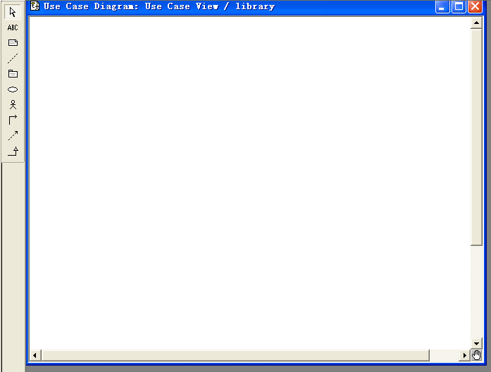
图2.1 用例图的编辑区和编辑工具栏
3．工具栏的定制
用户可以根据需要自行定制和添加工具栏中的图标按钮，操作方法：右键单击工具箱的空白处（注意别点到图标按钮），在弹出菜单中选择【Customize】菜单项后出现“自定义工具栏”对话框。用户在此对话框中定置自己需要的按钮。
4．添加参与者与用例之间以及用例之间的关系。
(1)参与者与用例的绘制方法相同，首先点击工具栏中的图标按钮，然后在编辑区要绘制的地方单击鼠标左键。
(2)设置用例的属性。在用例上双击，弹出用例属性设置对话框。
5．添加参与者与用例，用例之间的关系
6．完成图书管理系统的用例图设计分别如图2.2，图2.3，图2.4所示。
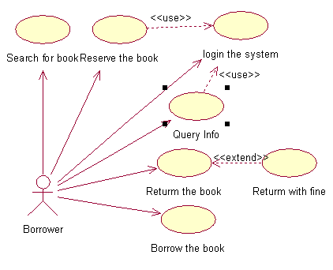
图2.2借阅者请求服务的用例图
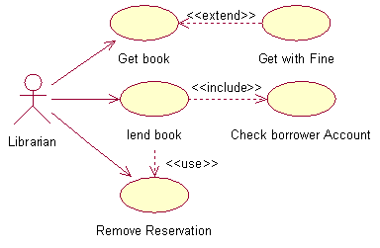
图2.3 图书管理员处理借书、还书的用例图
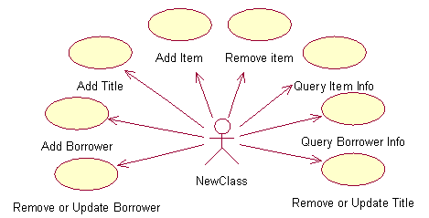
图2.3系统管理员进行系统维护的用例图
注意：构造用例图时，不需要关心系统的实现问题，每一个用例的内部细节不是本阶段需要考虑的问题，用例图的最终目的是说明系统对于用户来说是什么样子的，因此，能否正确反映用户的需求是用例视图的关键所在。
对应用系统进行需求分析，确定系统的参与者，识别出系统的用例，以及各用例之间的关系，然后，用Rational Rose对这些用例建模。。

